临汾建设工程招标文件编制系统操作流程

运行环境
1、硬件设备要求：
CPU：1.4Ghz或以上
内存：1GB或以上
硬盘剩余空间在500Mb以上
显示器最好为19或以上
2、操作系统要求：
Windows 10或win10以上系统
Internet Explorer11.0或以上版本的浏览器
Microsoft Office Word2007/2010/2013完整版程序
电脑上只能有office，wps等类似软件均需要卸载。
3、在使用编制系统制作标书文件时，先去“全国公共资源交易平台（山西省·临汾市）”网站中的“业务指南”-“下载中心”处，确定最新编制系统的版本，确保是使用的最新版本的编制系统来编制的标书。

使用模板文件的操作流程

第一步：新建招标文件
点击【新建】，可以选择是否导入模板， 选择【是】导入模板（模板文件在网站上【业务指南】—【下载中心】处下载）
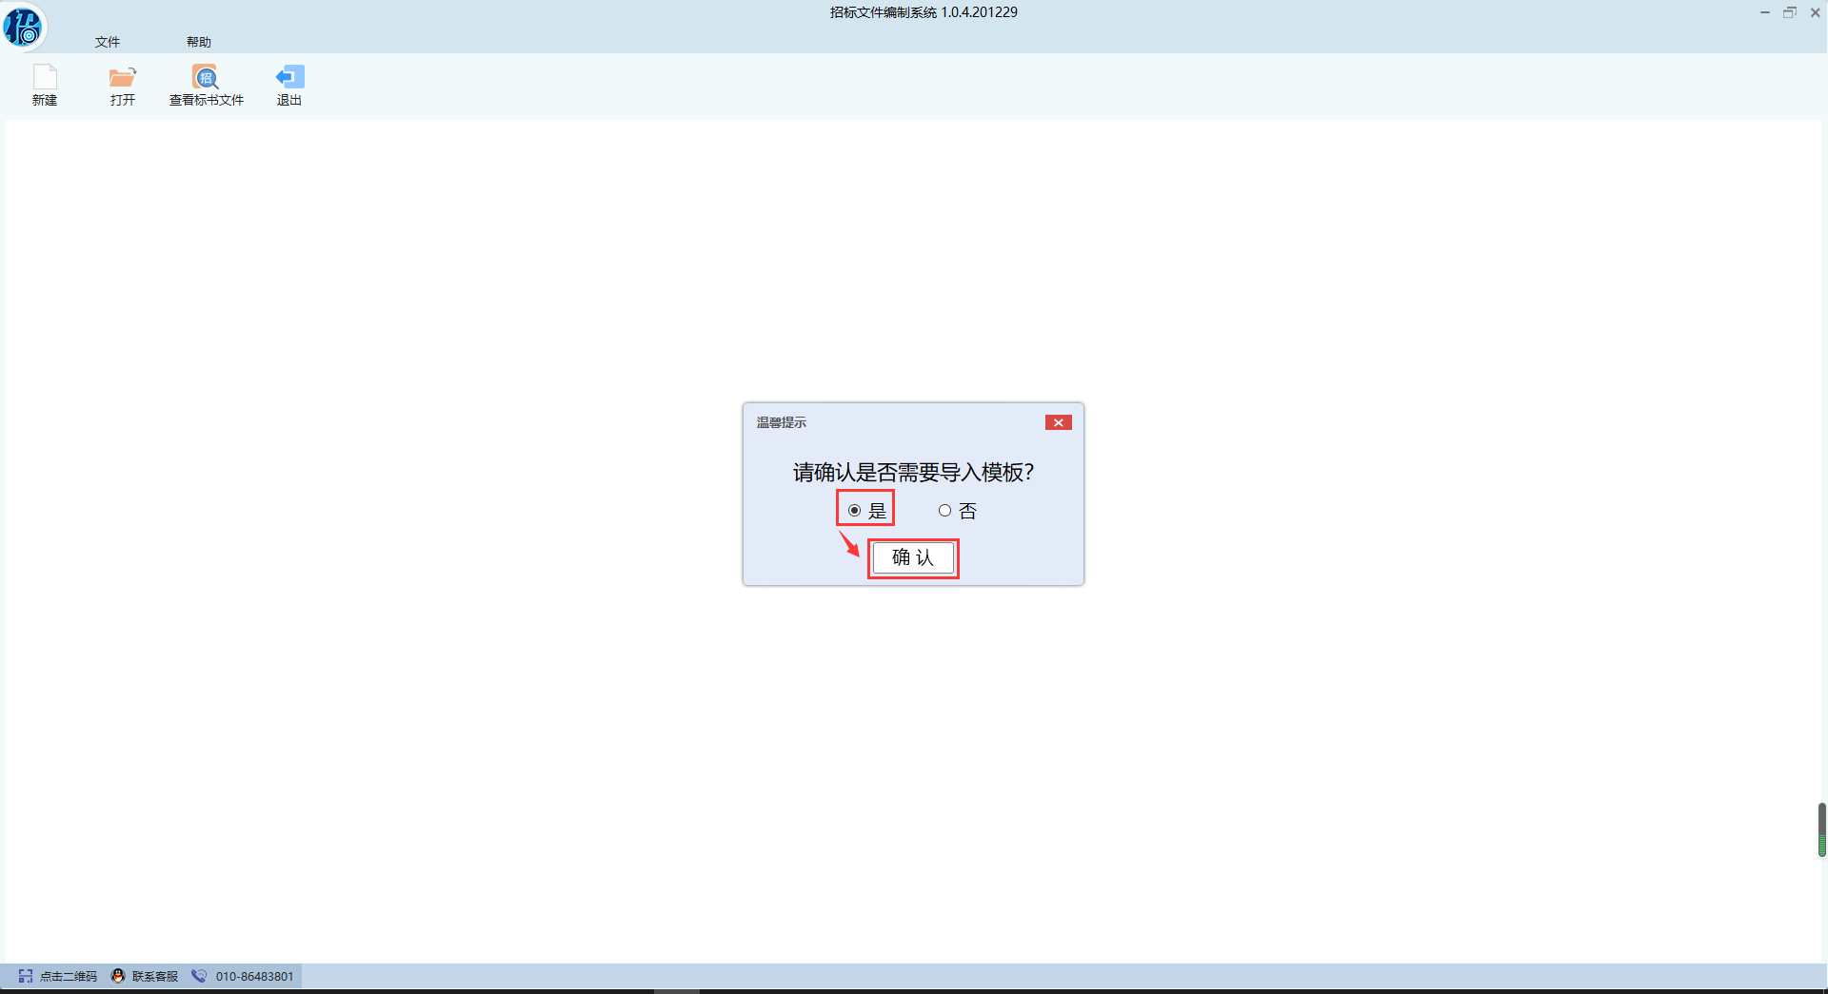

第二步：选择模板文件
模板文件（格式：mb）导入编制系统，已导入的信息需查看是否正确，未导入的信息，需要在【项目信息摘要】里填写。
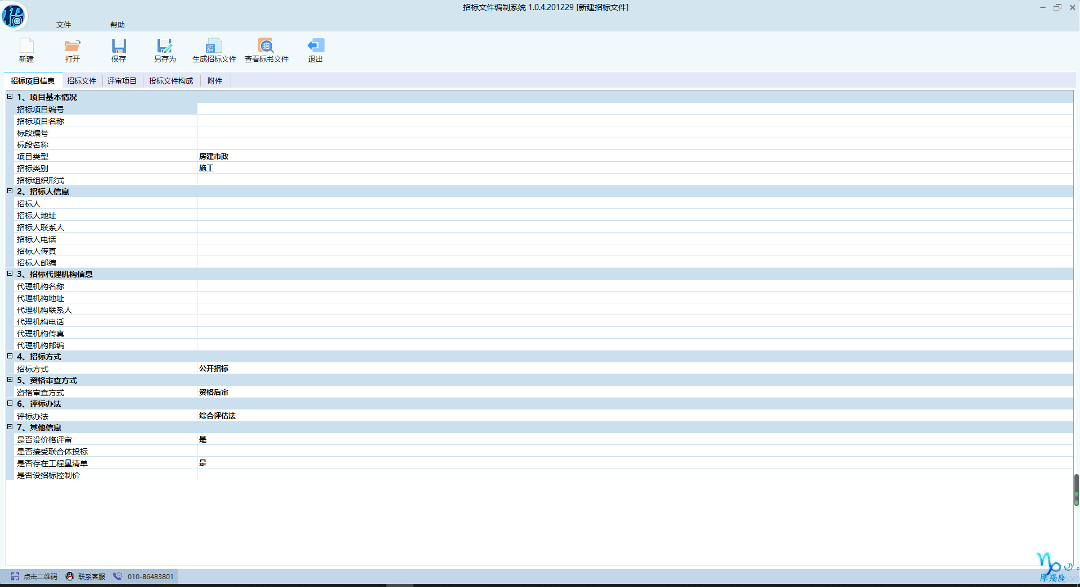

第三步：编辑招标文件
手动编辑完成之后，点击【招标文件】，可以看到导入的模板内容，根据自己的实际项目需要在编制系统里面进行填写（仅可编辑部分可修改）。
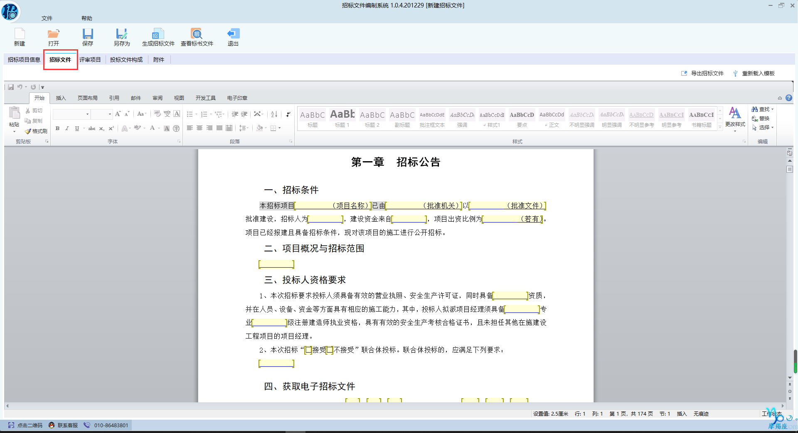

第四步：填写评审项目
在【评审项目】下，可以通过【添加】、【修改】、【删除】等来调整设置评审项目。
【添加】如下图所示：
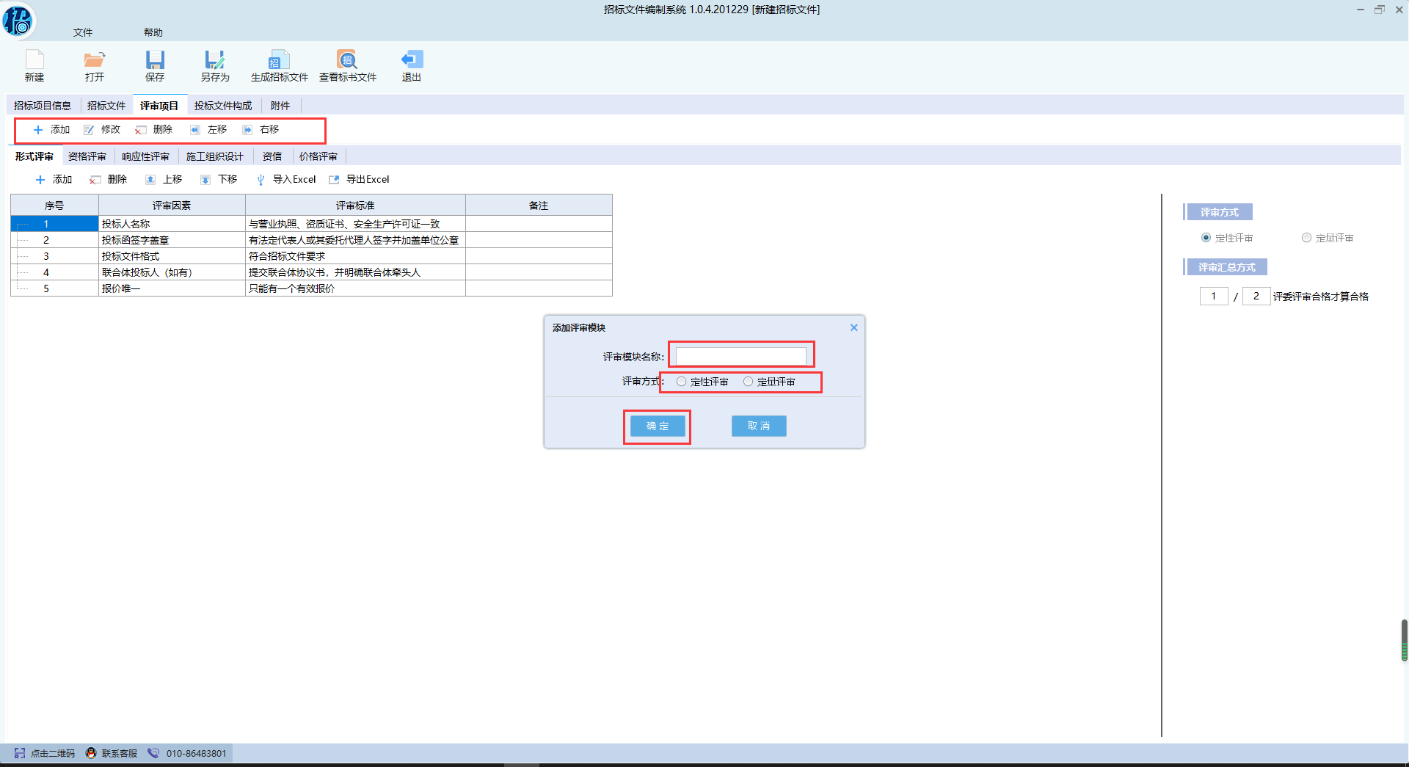
【修改】如下图所示：
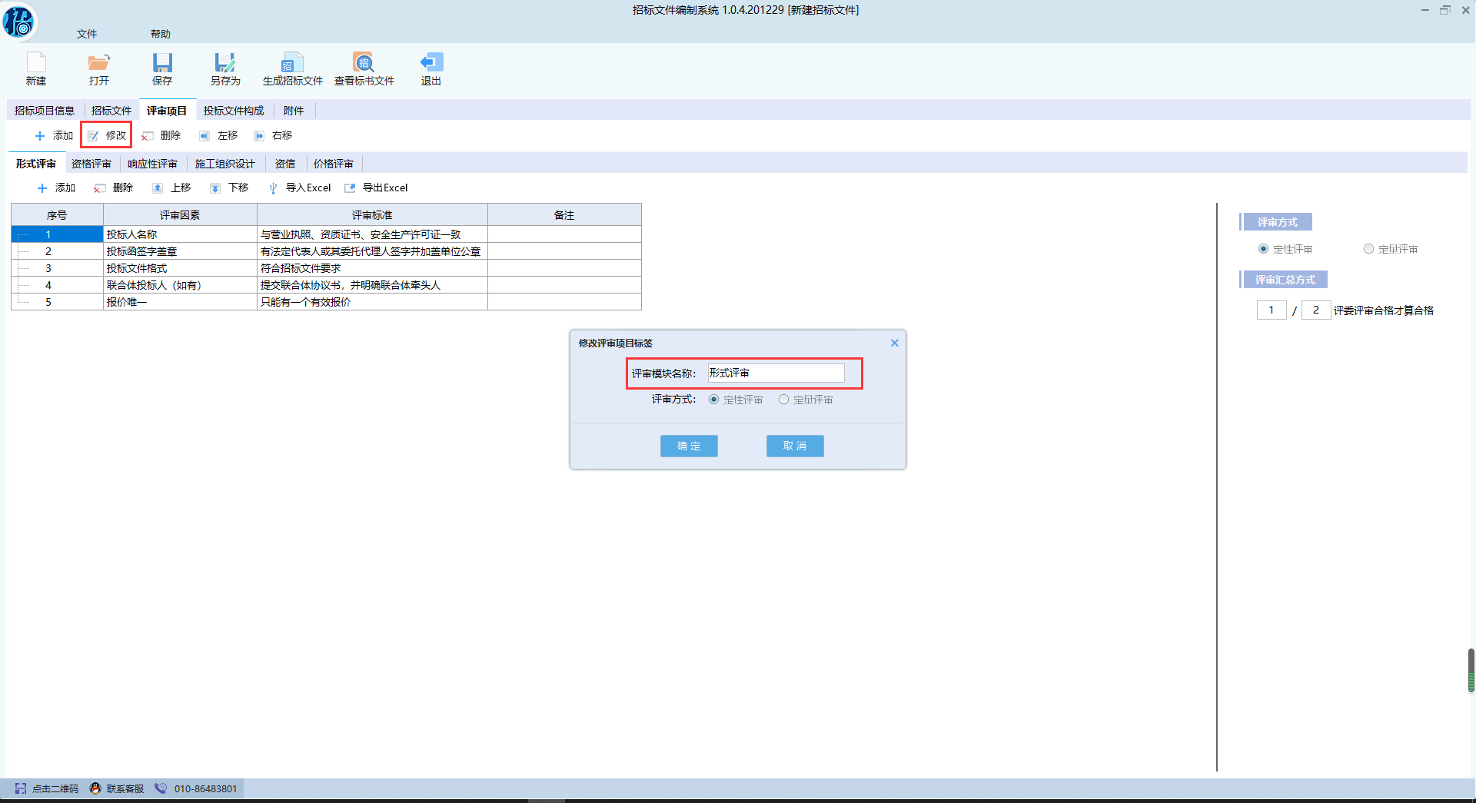
【删除】如下图所示：
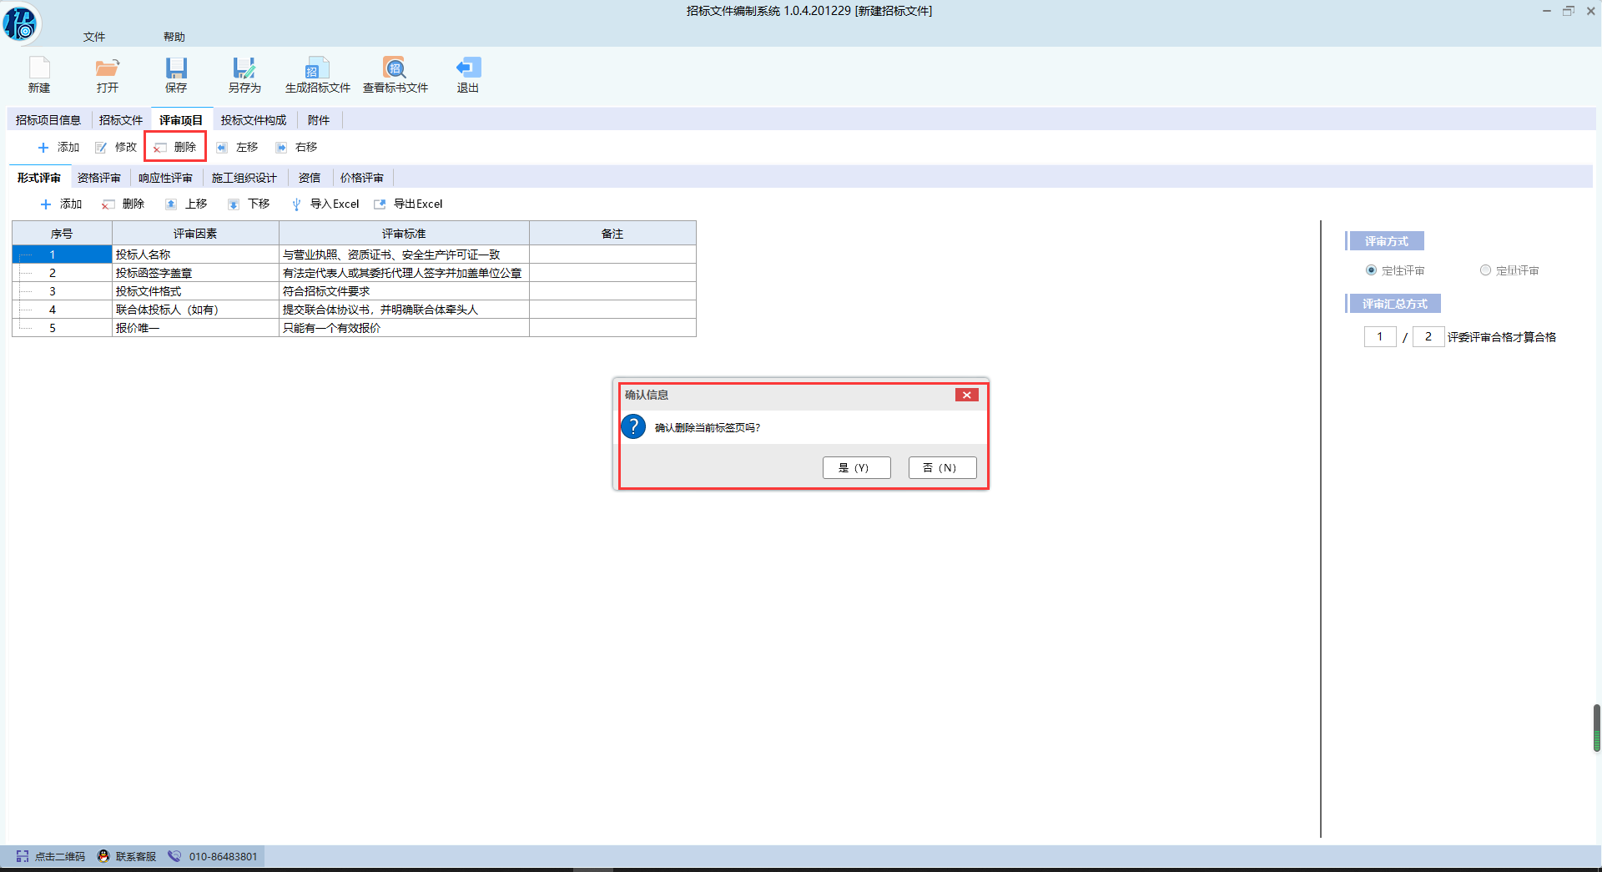
定性评审的评审项目环节，对应的各个标签下，【评审汇总方式】需要填写，然后对应添加项目、删除项目等对内容进行编辑。
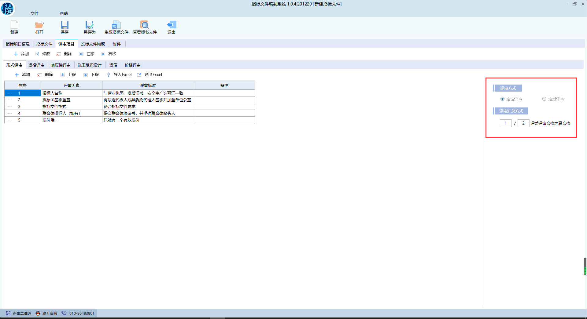
定量评审的评审项目环节，需要填写评审方式和明暗标设定，还需要填写分值以及【是否设置最低分值比例（现场抽取）】和选择【得分值汇总方式】，如图所示：
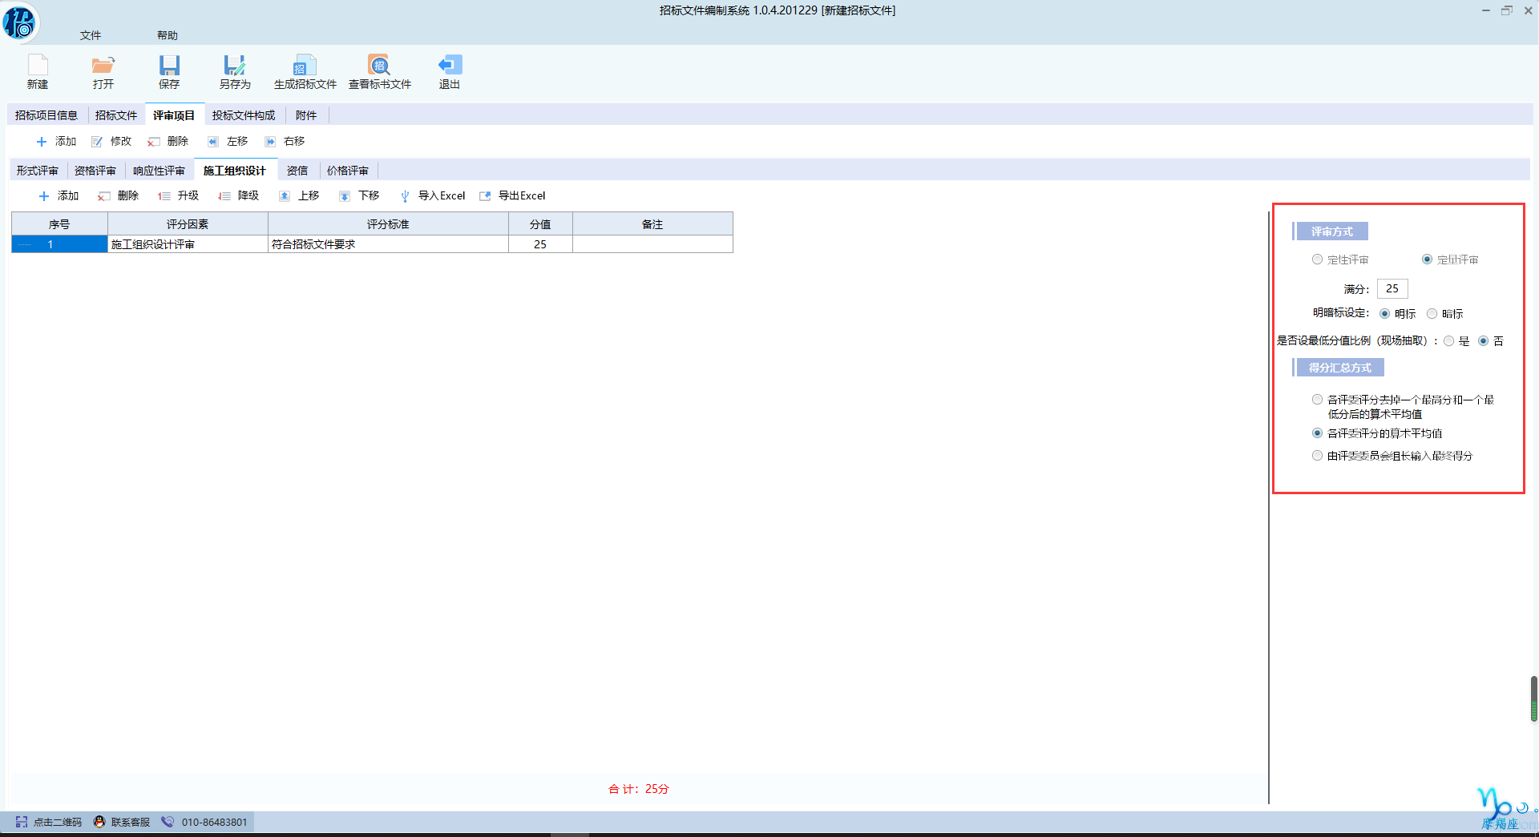
价格评审环节，需选择【评标基准价合成】方式，【合理性评审下浮率】以及输入该环节分数，如下图所示：
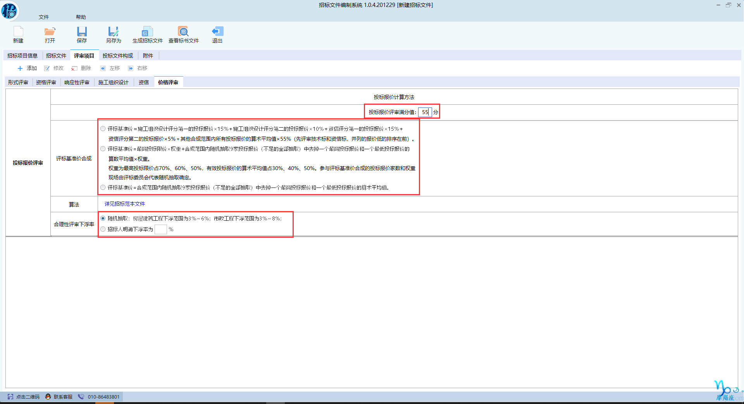

温馨提示：
1、对应的各个标签下，要选择的评审方式一定要选择正确，【评审汇总方式】也需要填写正确
2、为便于评审，请将不同评审阶段的评审项目分开编制；
3、评标系统中，评审顺序按照此处评审项目从左到右；
4、请确保编制的评审项目中内容与招标文件中相应内容完全一致。

第五步：投标文件构成
在“投标文件构成”下，系统会根据模板内的数据读取显示，可以根据实际项目的情况通过【添加】、【修改】、【删除】等来调整设置投标文件构成环节。
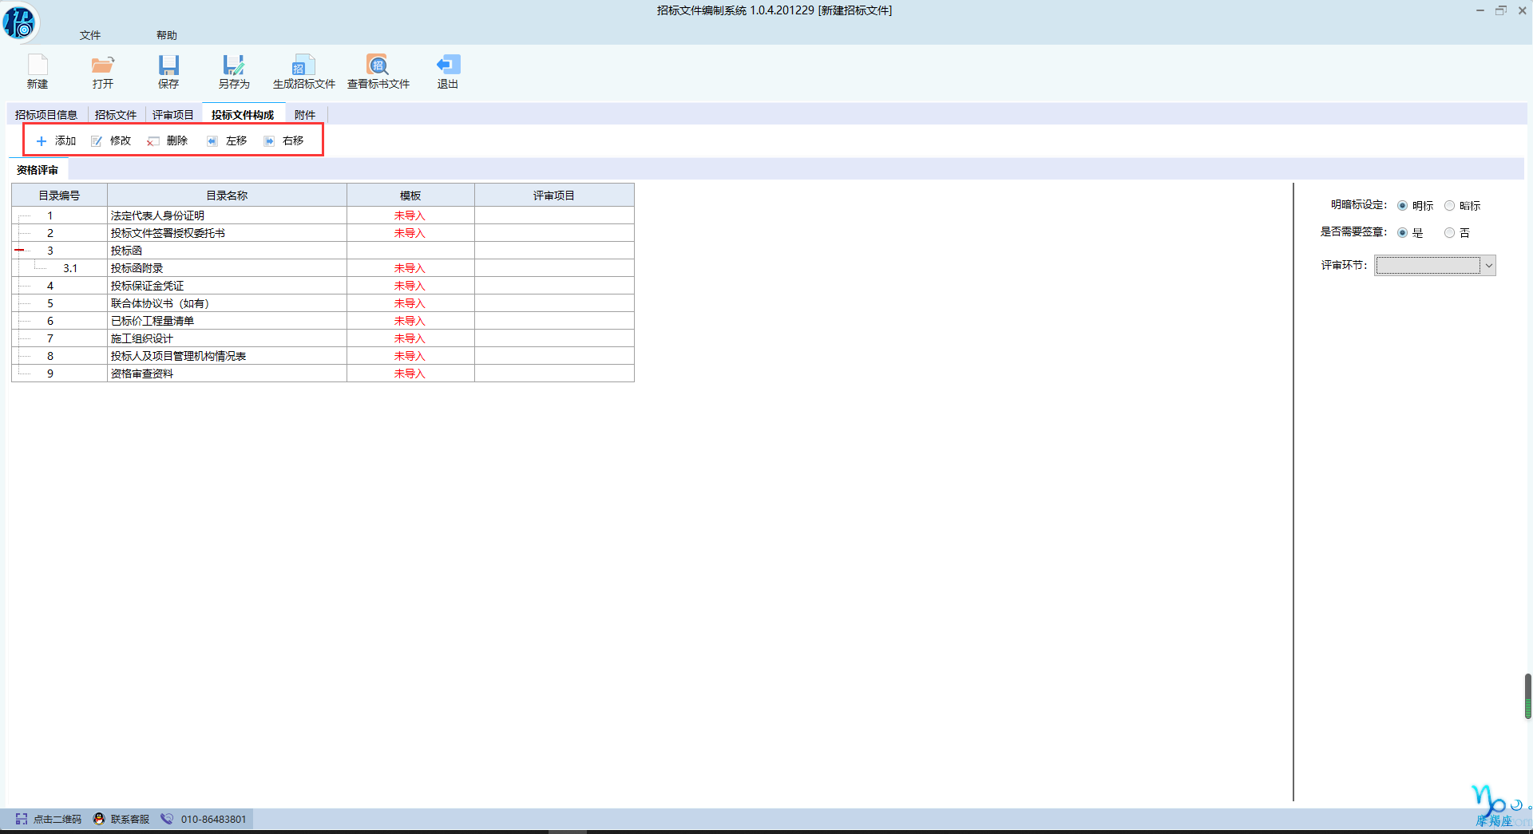
【添加】如下图所示：
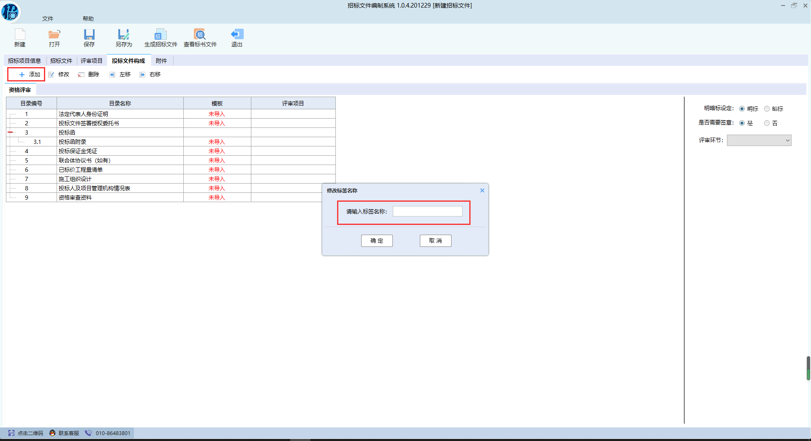
【修改】如下图所示：
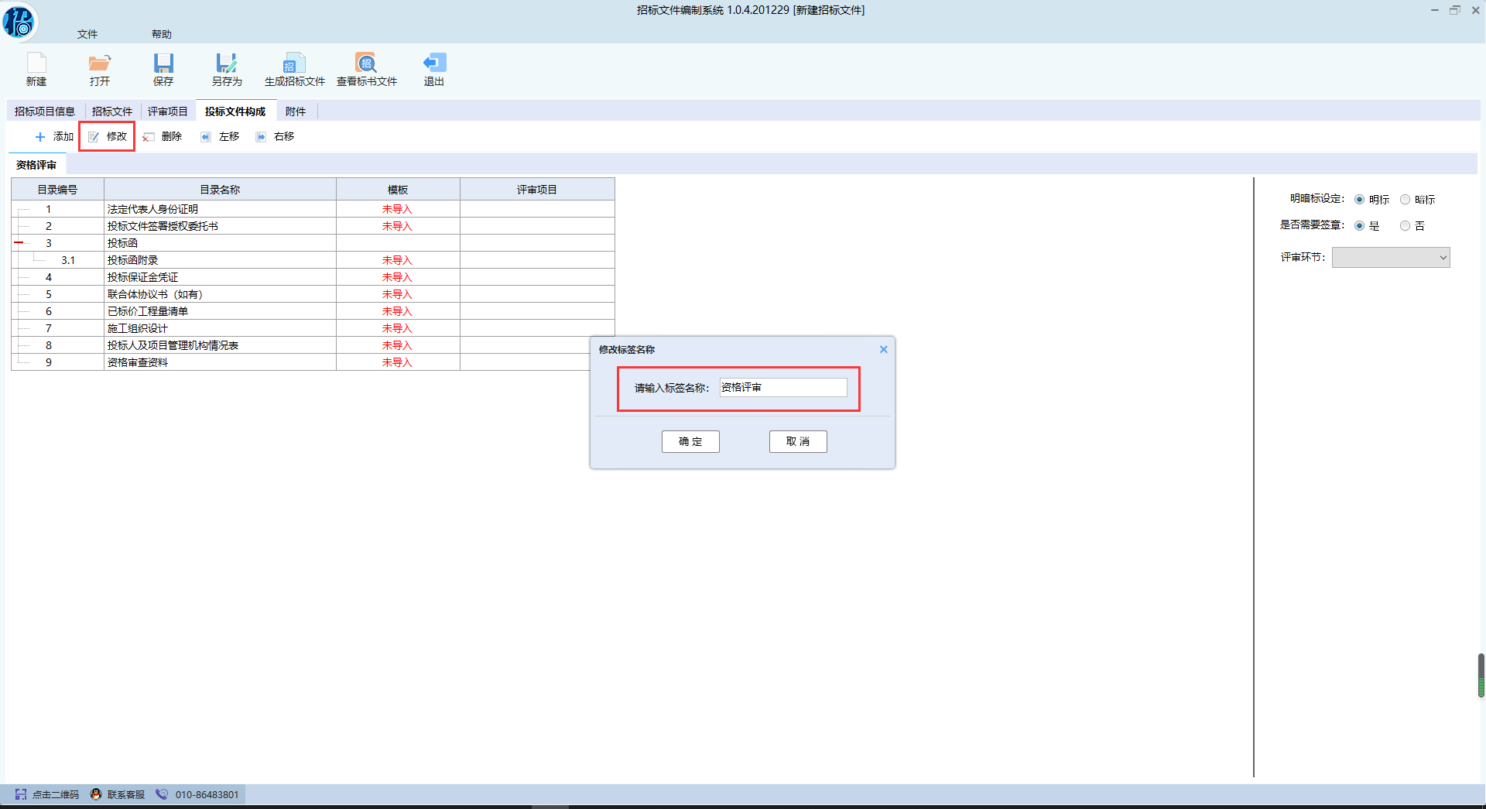
【删除】如下图所示：
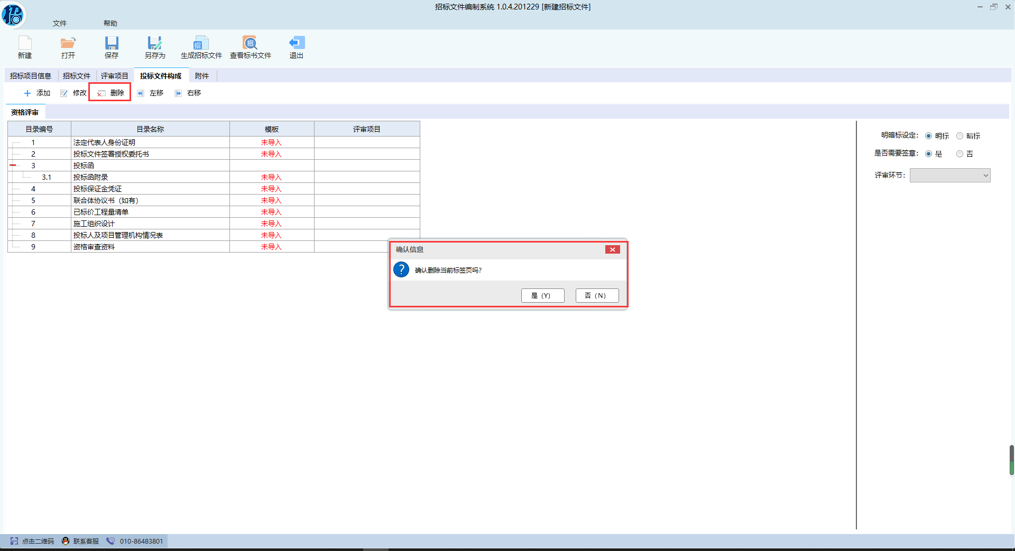
然后，投标文件构成页签下添加节点后，需要在每个节点下设置【明暗标设定】，若选择“明标”，还需选择【是否需要签章】（一般此处选择：明标）。
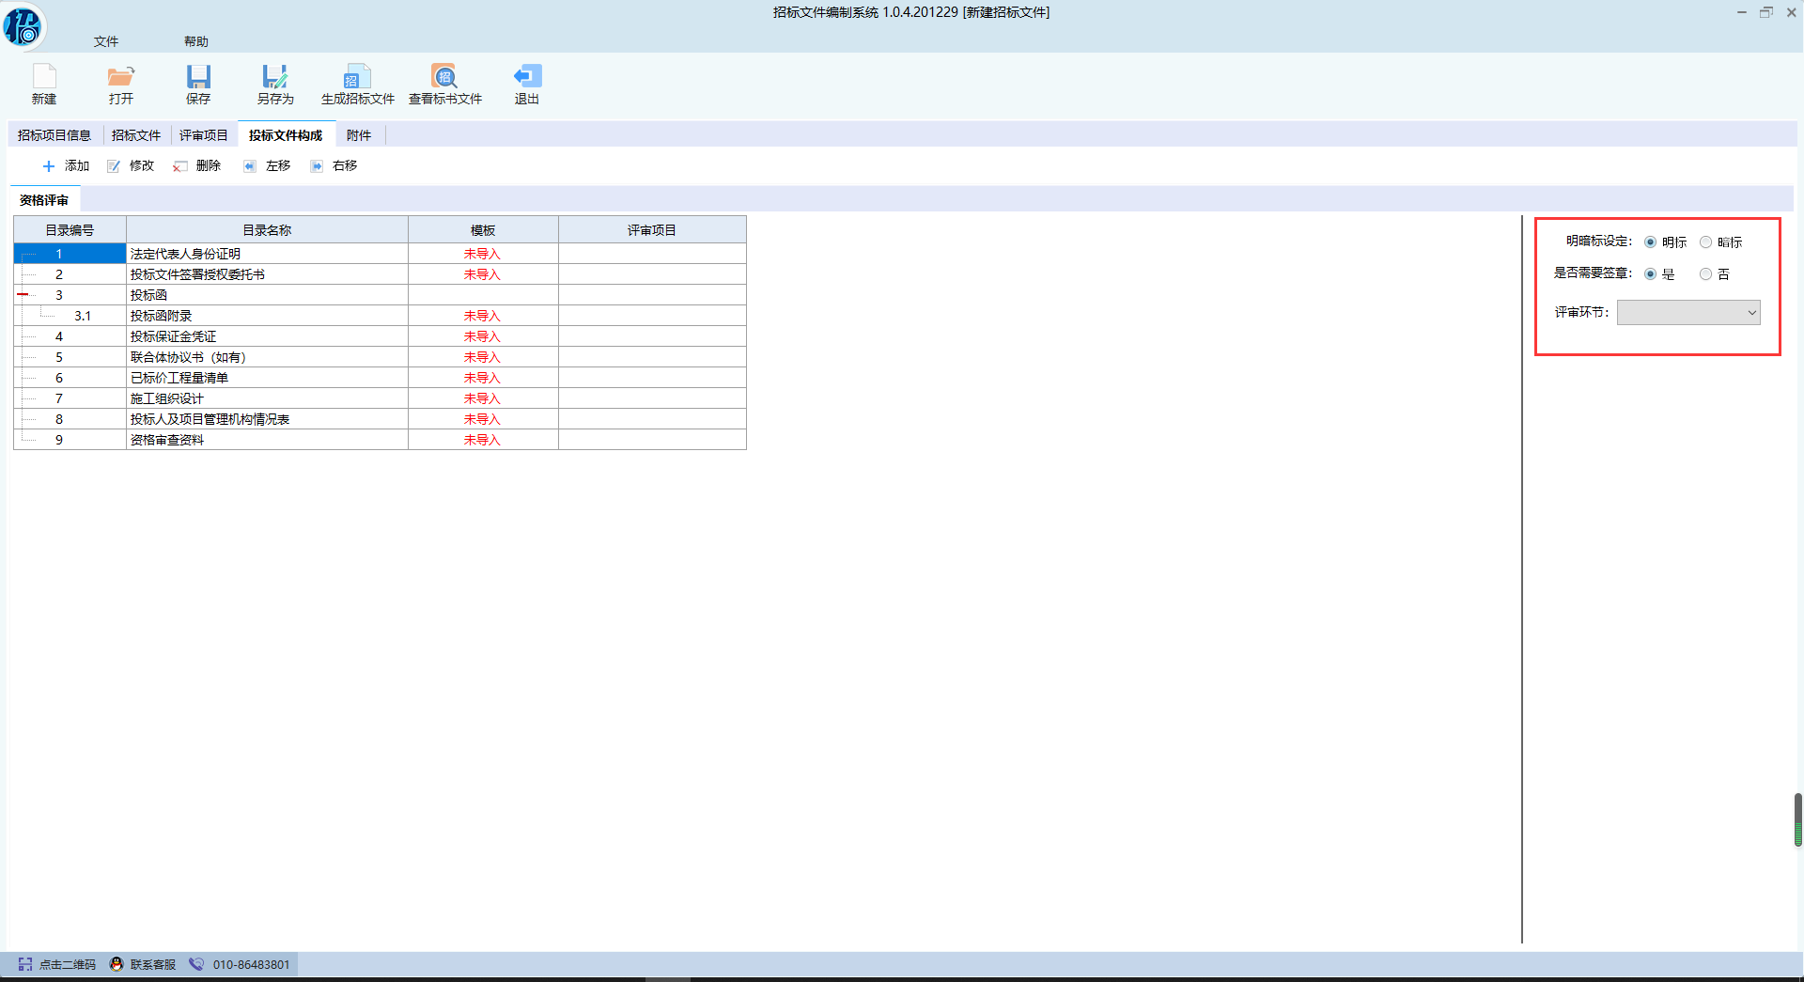
【温馨提示】
- “投标文件构成”为投标人编制投标文件的节点；

第六步：保存招标文件内容
招标文件的编辑过程中，可随时点击【保存】按钮进行保存，保存的文件后缀名为（*.QZB）。
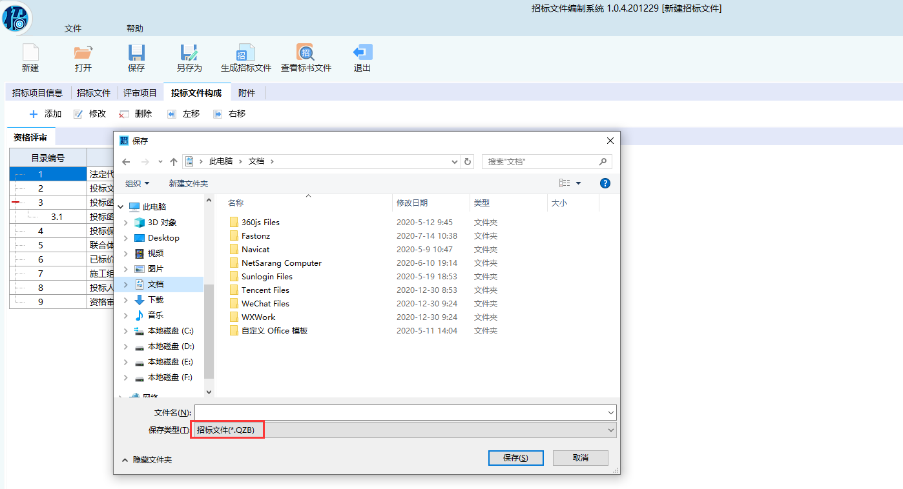
【温馨提示】
此处保存的文件只是编辑的过程文件，不是最终的招标文件，打开此过程文件可以再次进行编辑。

第七步：生成电子招标文件
生成电子标文件前，需先保存过程文件，然后点击系统中的【生成招标文件】按扭，会出现“确认信息”进行确认，选择招标文件的保存路径即可。
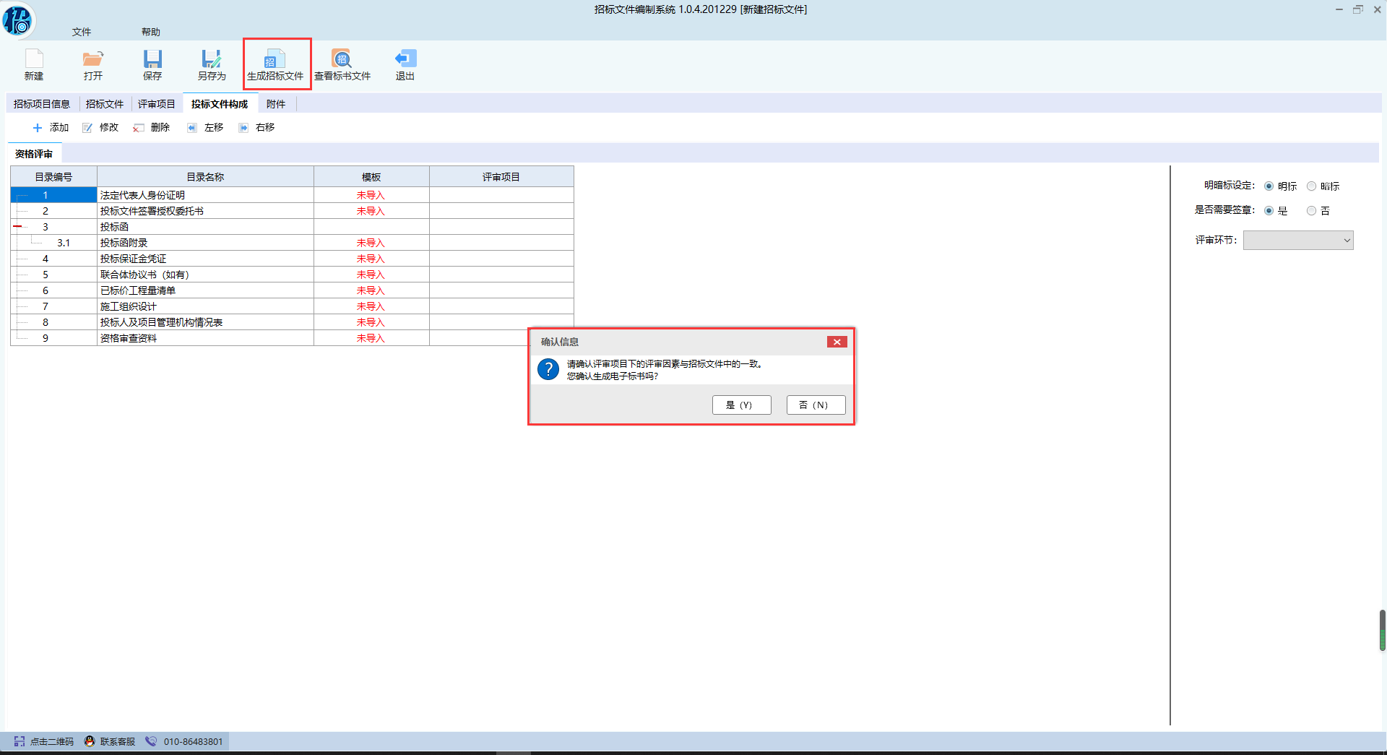
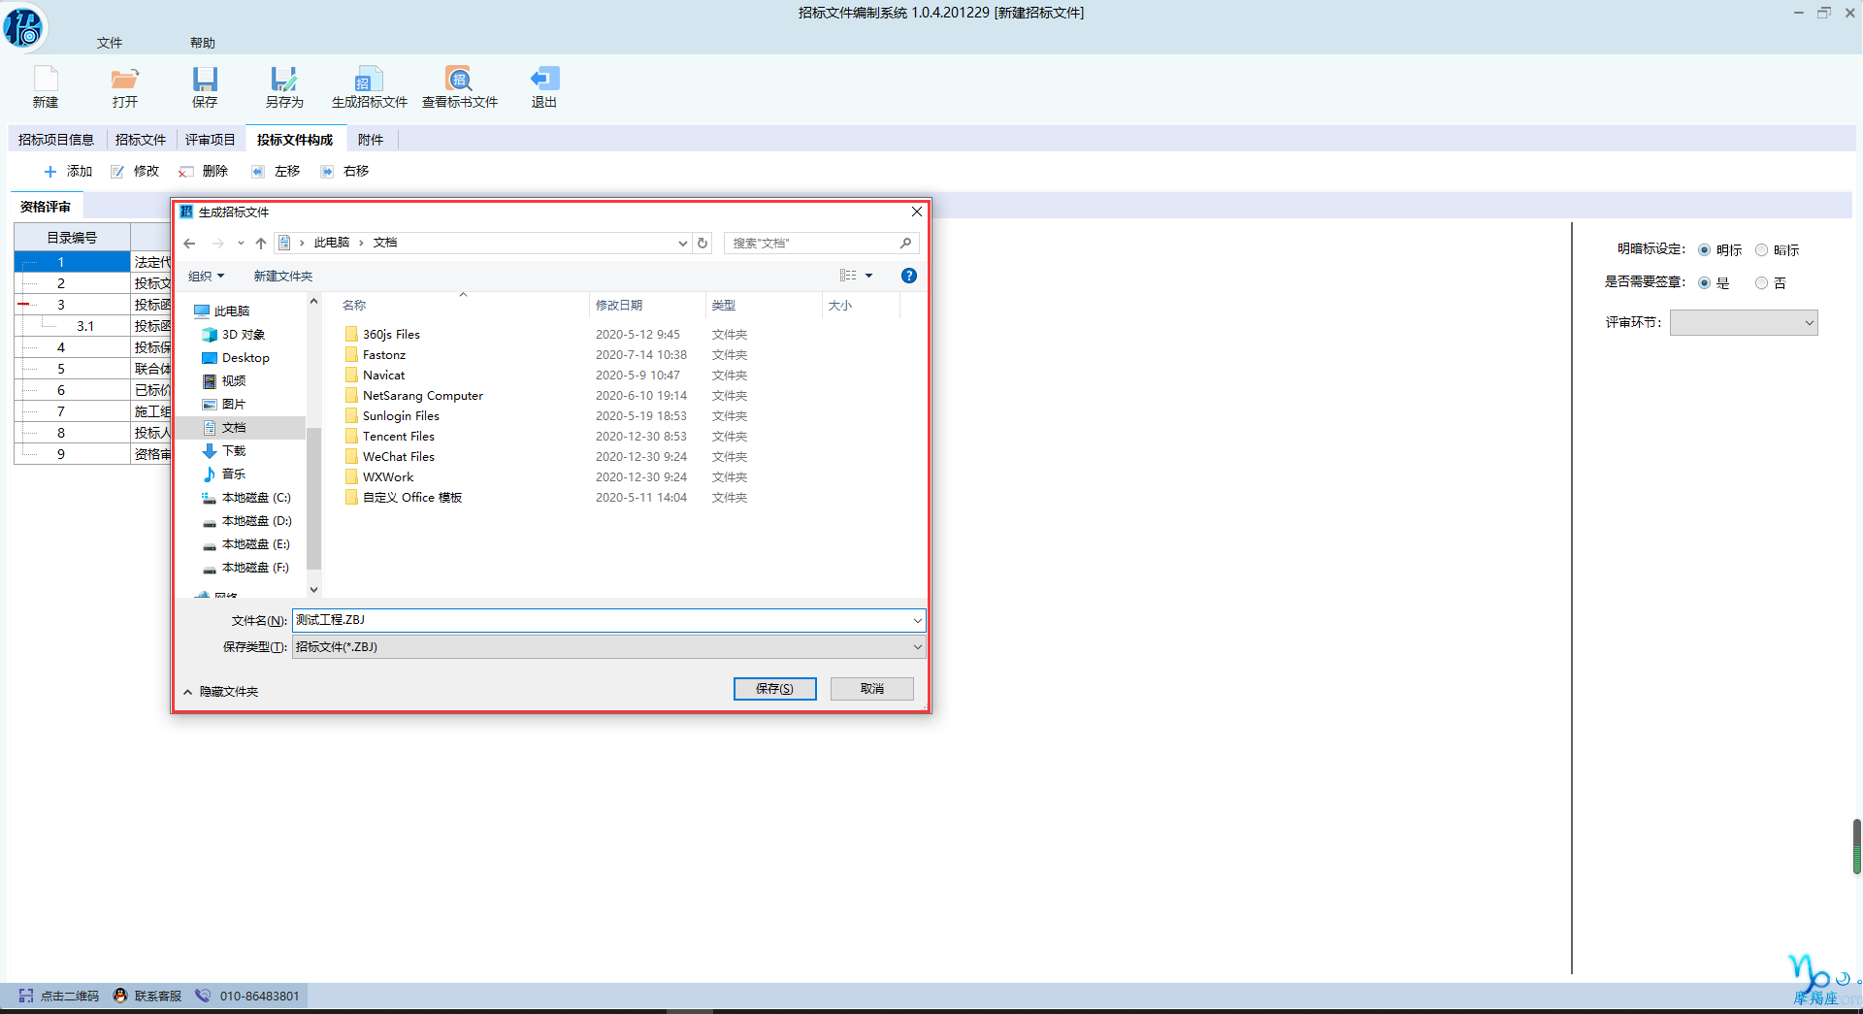

第八步：电子签章和签名
PDF转换完成后，弹出电子签章界面进行电子签章，点击【签名】，输入证书密码，点击“确定”，在招标文件需要签章的地方进行签章。
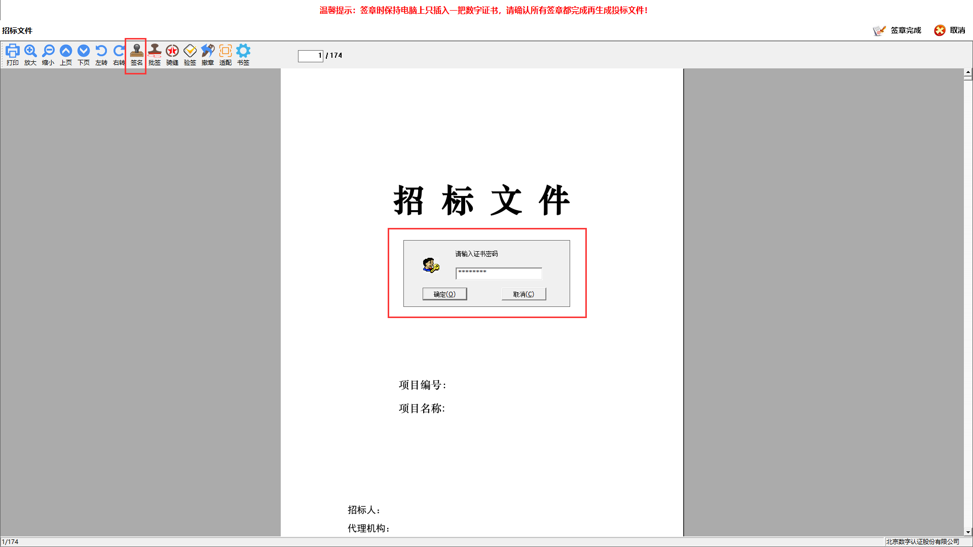
在生成电子招标文件前，需要进行电子签章，选择【签名】，在弹出界面输入CA密码，在需要签章的地方进行电子签章，签章完成之后点击右上角的签章完成，如下如图：
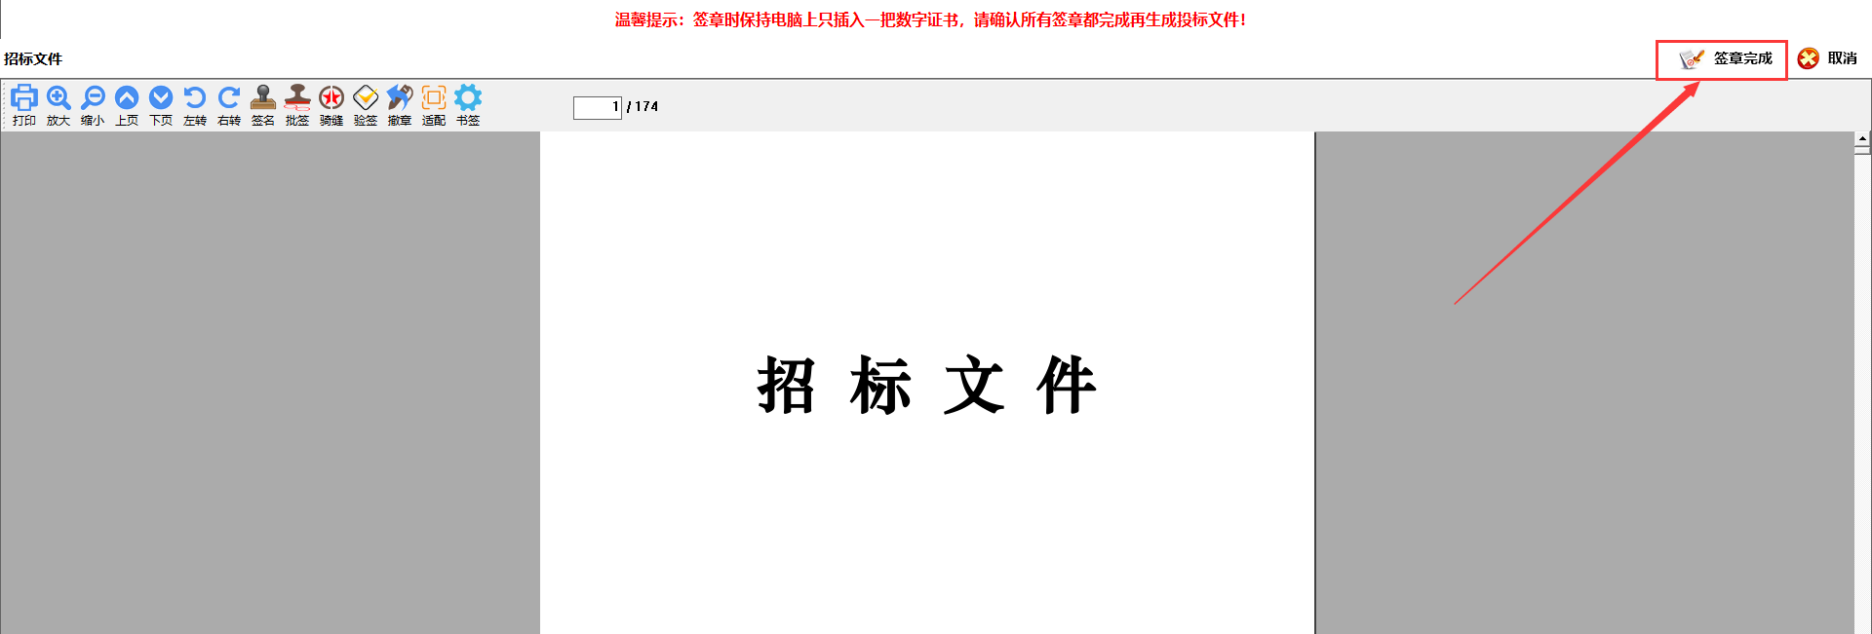
【签章完成】后，会自动跳转到电子签名界面，根据提示插入机构证书去签名，签名完成之后，点击【生成标书】的按钮去生成标书，如下图所示：
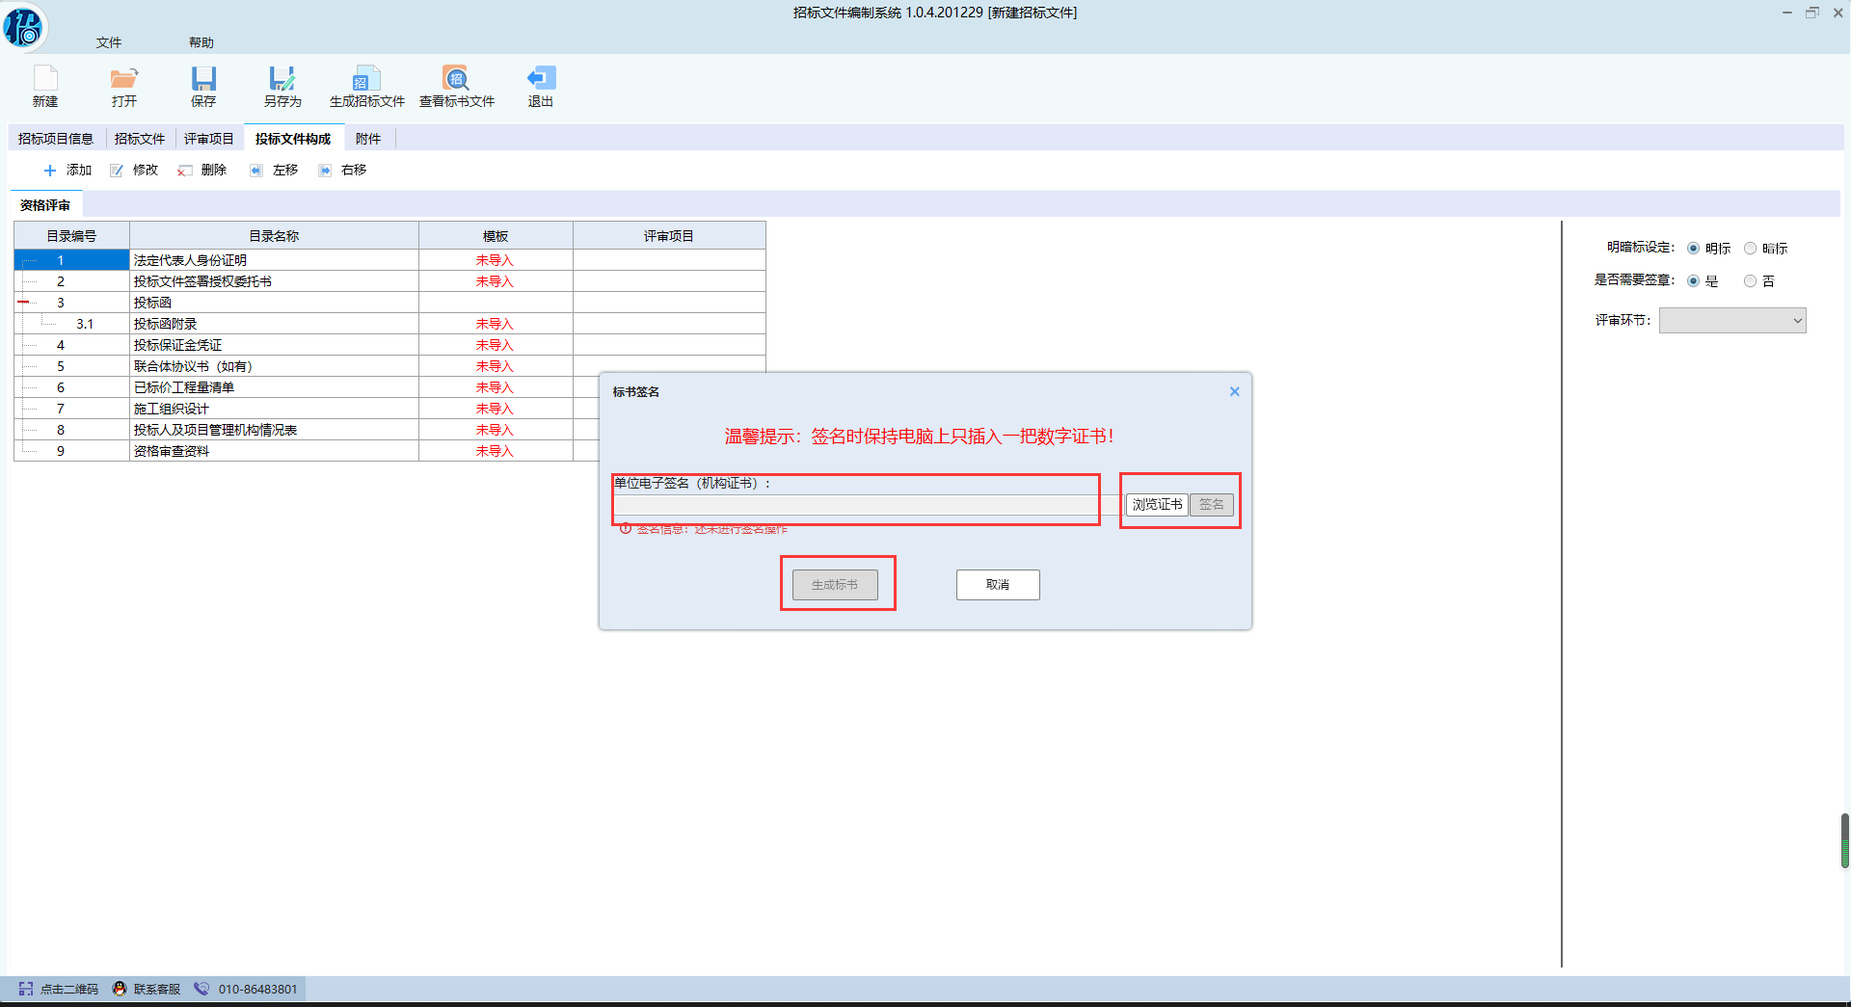
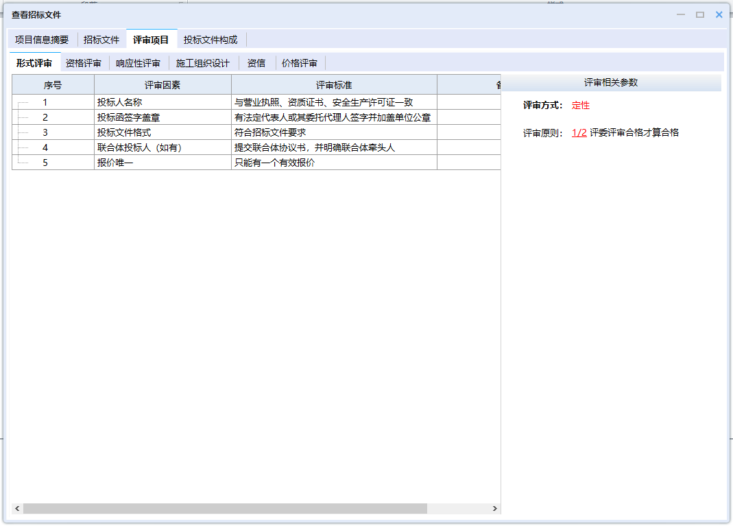
生成的技术标招标文件格式为*.ZBJ，该文件即为提交政府相关主管部门进行审查备案的文件。同时，系统会自动打开生成后的技术标招标文件，以供查看。
【温馨提示】
1、生成电子招标文件前，需要对招标文件进行保存。
2、标书生成过程中，建议不要操作计算机，以免数据丢失；
3、过程文件保存的格式为：*.QZB，而生成后的电子招标文件的格式为：*.ZBJ。保存文件可再次打开编辑，而生成的电子招标文件只能查看，不允许修改，请不要将两者混淆。

第九步：查看电子招标文件
标书生成后，系统会自动弹出查看标书的窗口，对生成后的电子招标文件（即*.ZBJ格式文件）进行查看，以保证内容的正确性。也可以通过系统提供的【查看标书文件】功能进行查看。
【温馨提示】
查看电子招标文件过程中如发现内容有误，应回到系统中修改对应保存过程文件（格式为*.QZB）的内容，然后重新生成招标文件。

第十步：导出招标文件
导出文件时，在标书查看的招标文件界面中，点【招标文件】选择【导出招标文件】即可。
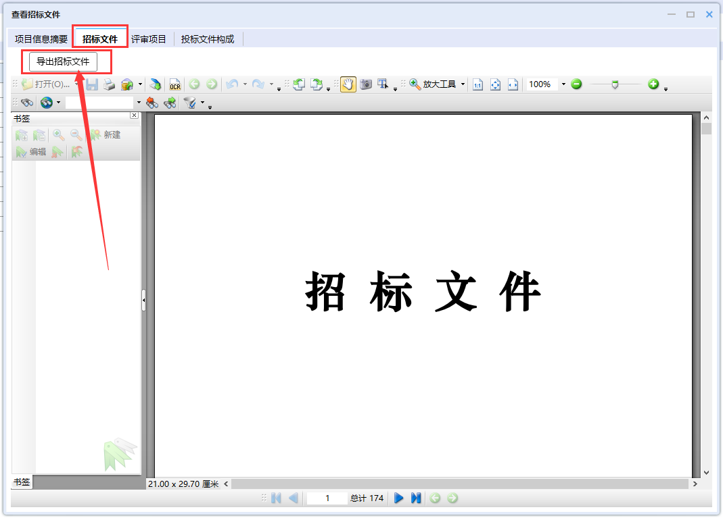

无模板操作流程

第一步：新建招标文件
点击【新建】，可以选择是否导入模板， 选择【否】，进入【项目信息摘要】界面进行编写。
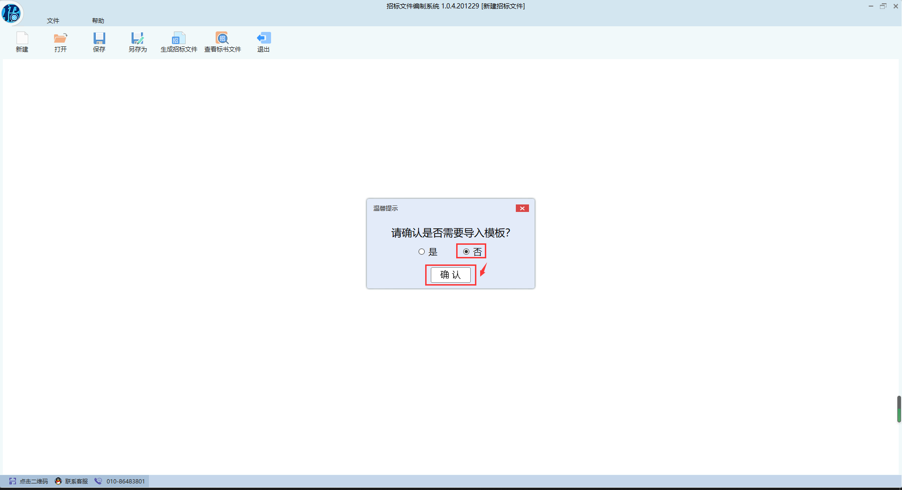
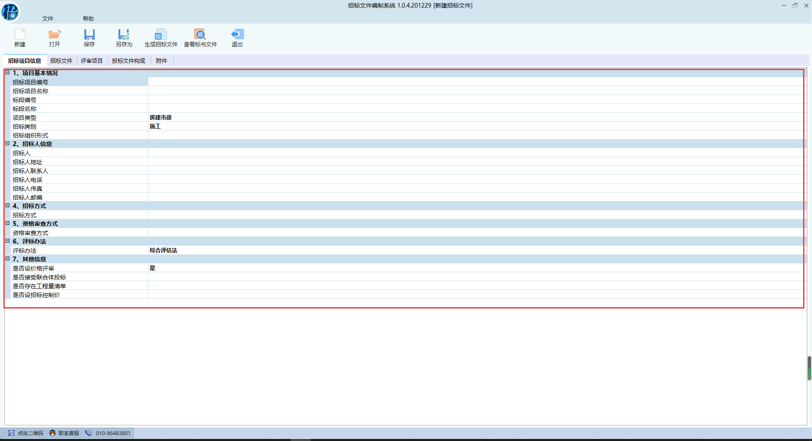

第二步：编辑招标文件
手动编辑完成word版本的招标文件后，点击【招标文件】进入招标文件界面，点击左边的【导入招标文件】，导入自己在外部做好的Word版本的招标文件
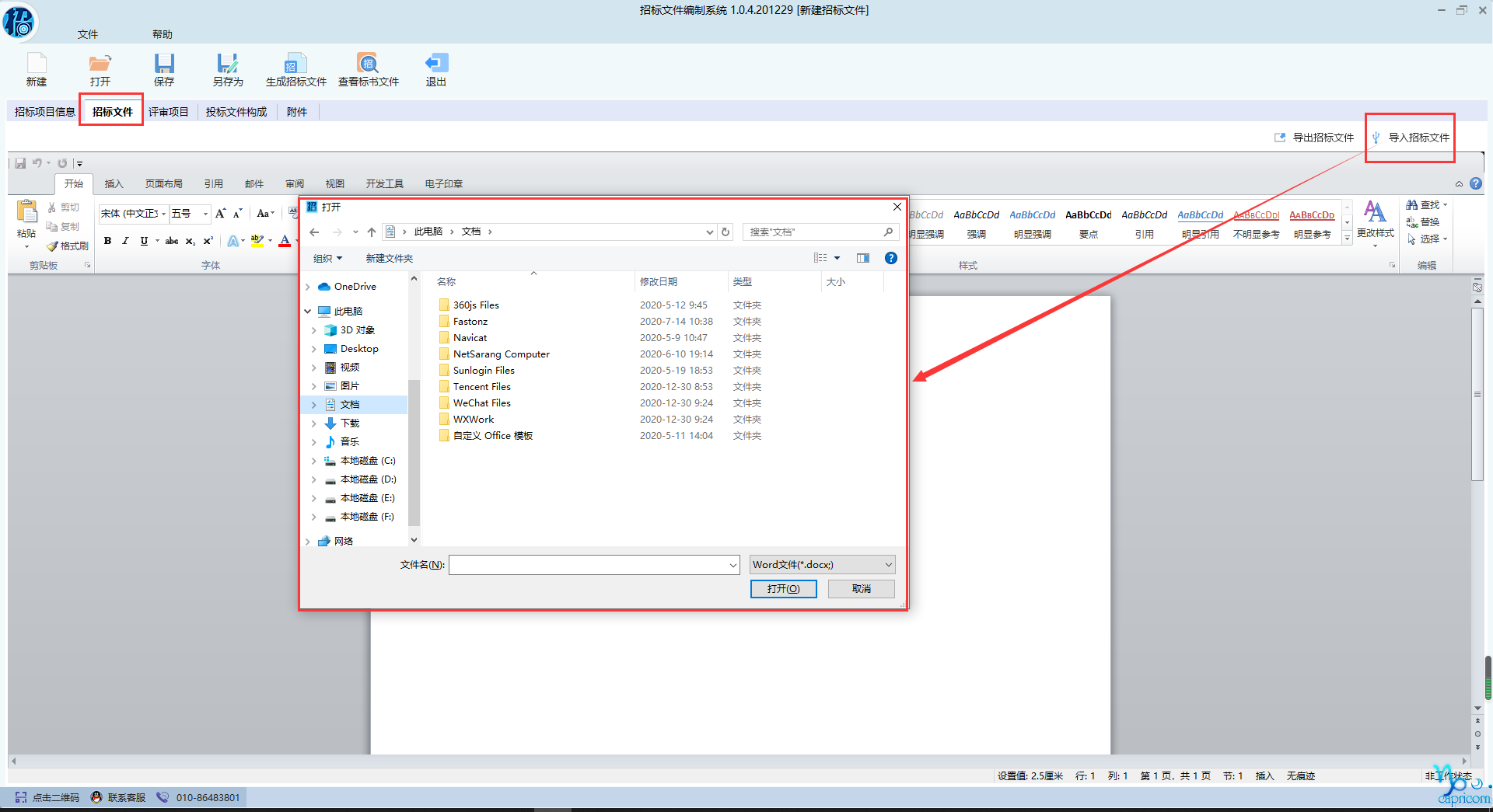

第三步：填写评审项目
在【评审项目】下，可以通过【添加】、【修改】、【删除】等来调整设置评审项目。
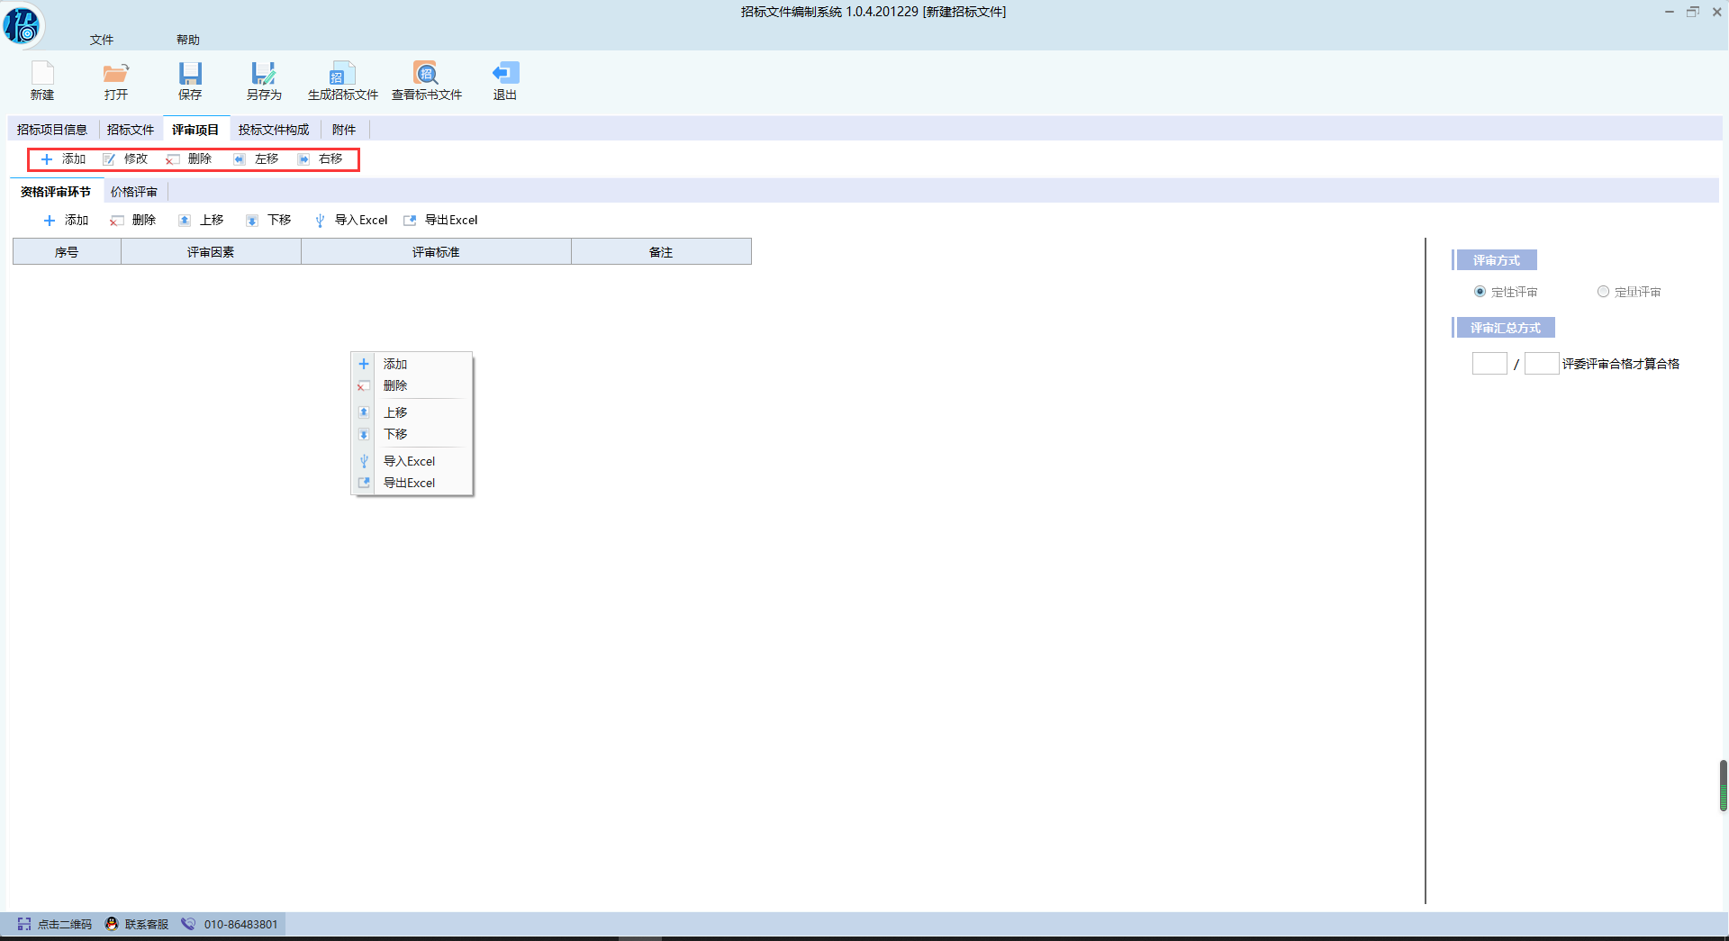
【添加】如下图所示：
【修改】如下图所示：
【删除】如下图所示：
定性评审的评审项目环节，对应的各个标签下，要先选择评审方式为【定性评审】，【评审汇总方式】也需要填写，然后对应添加项目、删除项目等对内容进行编辑（定性评审的评审汇总方式一般填写为1/2）。
定量评审的评审项目环节，需要填写评审方式和明暗标设定，还需要填写分值以及【是否设置最低分值比例（现场抽取）】和选择【得分值汇总方式】，（定量评审的得分汇总方式一般选择：各评委评分的算是平均值）如图所示：
价格评审环节，需选择【评标基准价合成】方式，【合理性评审下浮率】以及输入该环节分数，如下图所示：
温馨提示：
1、对应的各个标签下，要选择的评审方式一定要选择正确，【评审汇总方式】也需要填写正确
2、为便于评审，请将不同评审阶段的评审项目分开编制；
3、评标系统中，评审顺序按照此处评审项目从左到右；
4、请确保编制的评审项目中内容与招标文件中相应内容完全一致。

第四步：投标文件构成
在“投标文件构成”下，系统会根据模板内的数据读取显示，可以根据实际项目的情况通过【添加】、【修改】、【删除】等来调整设置投标文件构成环节。
【添加】如下图所示：
【修改】如下图所示：
【删除】如下图所示：
然后，投标文件构成页签下添加节点后，需要在每个节点下设置【明暗标设定】，若选择“明标”，还需选择【是否需要签章】。
【温馨提示】
- “投标文件构成”为投标人编制投标文件的节点；

第五步：保存招标文件内容
招标文件的编辑过程中，可随时点击【保存】按钮进行保存，保存的文件后缀名为（*.QZB）。
【温馨提示】
此处保存的文件只是编辑的过程文件，不是最终的招标文件，打开此工程文件可以再次进行编辑。

第六步：生成电子招标文件
生成电子标文件前，需先保存工程文件，然后点击系统中的【生成招标文件】按扭，会出现“确认信息”进行确认，选择招标文件输出的路径即可。

第七步：电子签章和签名
PDF转换完成后，弹出电子签章界面进行电子签章，点击【签名】，输入证书密码，点击“确定”，在招标文件需要签章的地方进行签章。
在生成电子招标文件前，需要进行电子签章，选择【签名】，在弹出界面输入CA密码，在需要签章的地方进行电子签章，签章完成之后点击右上角的签章完成，如下如图：
【签章完成】后，会自动跳转到电子签名界面，根据提示插入机构证书去签名，签名完成之后，点击【生成标书】的按钮去生成标书，如下图所示：
生成的技术标招标文件格式为*.ZBJ，该文件即为网站上递交的文件。同时，系统会自动打开生成后的招标文件，以供查看。

【温馨提示】
1、生成电子招标文件前，需要对招标文件进行保存。
2、标书生成过程中，建议不要操作计算机，以免数据丢失；
3、过程文件保存的格式为：*.QZB，而生成后的电子招标文件的格式为：*.ZBJ。保存文件可再次打开编辑，而生成的电子招标文件只能查看，不允许修改，请不要将两者混淆。

第八步：查看电子招标文件
标书生成后，系统会自动弹出查看标书的窗口，对生成后的电子招标文件（即*.ZBJ格式文件）进行查看，以保证内容的正确性。也可以通过系统提供的【查看标书文件】功能进行查看。
【温馨提示】
查看电子招标文件过程中如发现内容有误，应回到系统中修改对应过程文件（格式为*.QZB）的内容，然后重新生成招标文件。

第九步：导出招标文件
导出文件时，在标书查看的招标文件界面中，点【招标文件】选择【导出招标文件】即可。

招标文件编制注意事项：
1、投标文件构成页签中，编辑“投标文件构成”处，新增或删除节点，需一个一个新增，一个一个删除操作，切记多个添加，多个删除操作。
2、“投标文件构成”节点，右侧的“明暗标设定”，一般情况下选择“明标”。
3、“评审项目”页签中，选择“定性评审”的评审环节，右侧的“评审汇总方式”，一般输入1/2；选择“定量评审”的评审环节，右侧的“得分汇总方式”，一般选择“各评委评分的算数平均值”。
4、点击“生成招标文件”按钮生成招标文件时，若签章页面出现一下后又显示了编制系统编辑界面，点击“windows”+“Tab”键切换窗口切至签章页面即可。
5、编辑招标文件时，“项目信息摘要”页签需首先确保填写正确，该页签内容的修改，可能会造成后面环节需重新录入的情况。

